МБДОУ»Кортузский детский сад»
Светлана Шуднева
Самоанализ праздника «День Матери 2019»
Самоанализ праздничного мероприятия.
1. Тема мероприятия: «День матери».
2. Возрастная категория: младшая разновозрастная группа.
3. Ответственные за мероприятие: воспитатель: Ширяева О.Л., музыкальный руководитель: Шуднева С. Н.,
4. Цель мероприятия: формирование у детей младшего дошкольного возраста уважительного отношения к маме, создание обстановки общей радости, хорошего настроения, любви и нежного отношения к маме.
5. Задачи мероприятия:
5.1. образовательная: углублять знания детей о социально значимой роли матери в жизни семьи;
5.2. развивающая: способствовать развитию детской речи через выразительное чтение стихов, участие в творческих конкурсах;
5.3. воспитательная: воспитать доброе, уважительное отношение к маме, желание радовать ее своими поступками.
6. Краткое содержание праздника: вход детей в зал под музыку; рассматривание зала с использованием стихотворений ведущего и детей, танец «стирка», конкурс для детей «развесь белье», конкурсы для мам и детей «найди ребенка по ладошкам», « модный приговор», танец «матрешки», конкурсы для мам и детей «своя ноша не тянет», « мы команда», загадки для детей, совместный танец мам и детей, вручение подарков мамам детьми, вручение благодарностей мамам за активное участие в жизни детского сада.
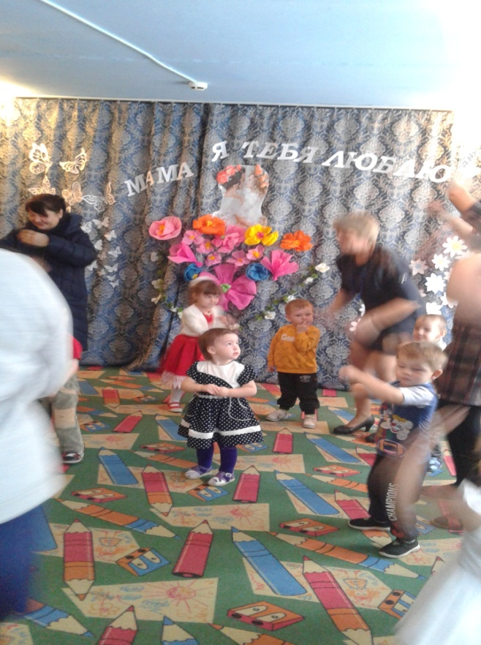

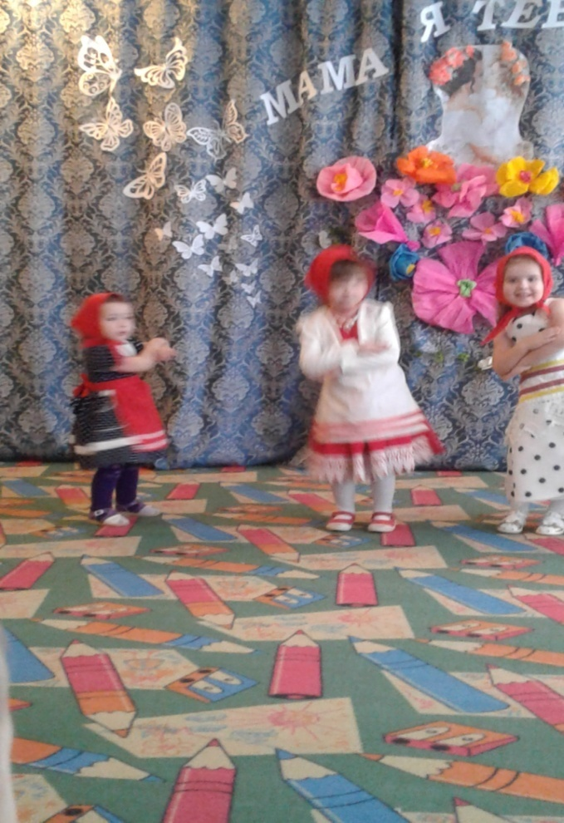
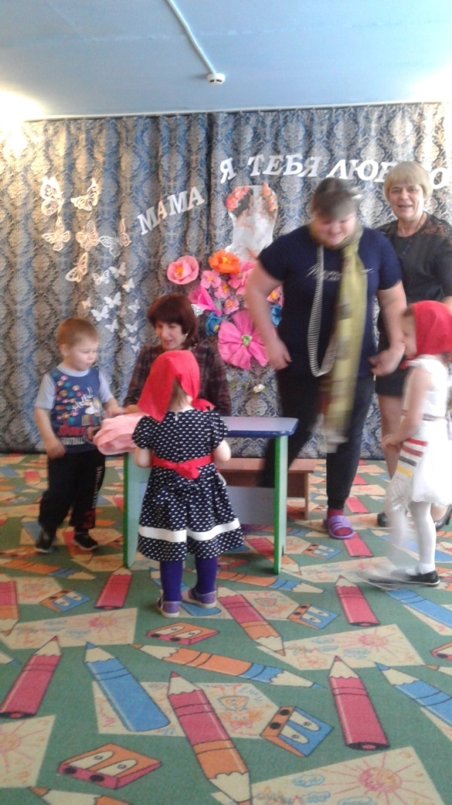

7. Длительность праздничного мероприятия: 35 мин.
8. Санитарно-гигиенические требования для проведения данного мероприятия были соблюдены (влажная уборка, проветривание помещения, освещение)
9. Данное мероприятие соответствует возрастным особенностям, творческим и умственным способностям, доступно для понимания. В празднике были задействованы ребята всей группы. Задания подобраны с учетом возраста детей.
10. Использование наглядных средств, ТСО: для исполнения песенного, танцевального и игрового творчества, эмоционального восприятия использовали телевизор и ноутбук.
11. Характеристика этапов праздника:
11.1 подготовительный: небольшой по времени, включает торжественный вход нарядно одетых детей, вступление взрослого ведущего, чтение стихотворений;
11.2 основной: более продолжительный. Он состоит из коллективных и индивидуальных выступлений детей, зрелищных моментов. Особое место здесь занимают знакомые детям игры, танцы. Все выступления проходят в виде концерта, в котором чередуются разные виды деятельности, объединенные одной темой «День матери».
11.1. заключительный: вручение мамам подарков и благодарностей.
12. Используемые методы:
12.1. словесные: рассказывание стихотворений,
12.2. наглядные: показ исполнения танца
12.3. практические: совместное с детьми исполнение танцев.
13. Все методы сочетались между собой, развивая при этом художественно-речевые и творческие способности детей. Ребята выразительно читали стихотворения о маме и бабушке, танцевали, играли.
14. Характеристика деятельности детей и педагогов: взаимодействие детей и воспитателей был доверительным, доброжелательным, наблюдалась заинтересованность детей.
15. Сотрудничество и участие родителей: родители активно участвовали в мероприятии, с удовольствием участвовали в игре со своими детьми.
16. Трудностей в проведении и подготовки праздника не было.
17. Выводы: поставленные задачи и цель были достигнуты при проведении праздника.

